招商期货外部接入系统测试报告

请客户在完成测试并填写本表后，以“招商期货外部接入测试报告_XXXXXXXXXX(替换为客户号)_客户名称”为标题发送到qhxxjs@cmschina.com.cn。

接入方信息
接入方（客户）全称 | 刘武杰
客户号（如果同一机构名下有多个账号，可填写多个） | 9030001805
联系人（接入认证码等信息将发到联系人邮箱） | 姓名 | 刘武杰
联系人（接入认证码等信息将发到联系人邮箱） | 手机 | 15287103653
联系人（接入认证码等信息将发到联系人邮箱） | 电话
联系人（接入认证码等信息将发到联系人邮箱） | 邮箱（必填） | wjier@live.cn

外部接入系统信息
如有多个外接系统，复制本表
系统名称（如是客户自开发系统，可不填名称，默认名称为 “XXXXXXXXXX(客户号)自开发”） | 函子量化交易系统
系统版本（如是客户自开发系统，可不填版本，默认为V1） | V1
申请接入的期货公司交易系统（可多选，需完成对应系统的接入测试） | ☑CTP □飞马 □盛立  □艾科朗克 □广策 □快速柜台  □易盛mini
申请接入产品标识(AppID/ReplayID)及类型：  产品标识(AppID/ReplayID)命名规范为：  1）非自开发系统的标识可咨询供应商；  2）机构客户自开发系统可命名为 机构名_系统名_版本号，如CMF_DEMOSYS_1.0；  3）个人客户自开发系统可命名为 client_系统名_版本号，如client_DEMOSYS_1.0；  4）如未提供命名、版本信息，则分配为client_客户号_v1。  以上命名机构名、系统名长度不超过10位，版本号长度不超过8位。 | AppID/RelayAppID：  Client_FUNCTOR_1.0  类型（必选，单选）：  看穿式直连模式  ○看穿式中继模式，多对多  ○看穿式中继模式，一对多
软件来源 | 自开发（含基于开源软件自开发）  ○商业软件，开发商：

测试记录表
测试环境接入信息（双击直接打开）：
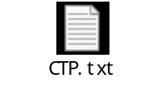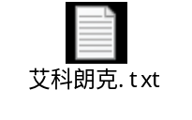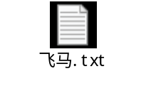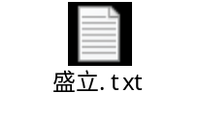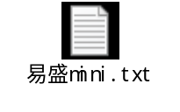
测试日期 | 2020/03/27
测试记录：
登录，测试正常，记录如下：
（截图）

委托，测试正常，记录如下：
（截图）

登出，测试正常。

*******************以下部分由招商期货信息技术部填写*******************
测试评估记录表
序号 | 检查要点 | 是否检查通过
1 | 是否频繁登录 | 通过□ 不通过□
2 | 连接数是否恰当，连接数是否正常 | 通过□ 不通过□
3 | 是否按接口文档要求准确填写了留痕信息 | 通过□ 不通过□
4 | 是否发送了非法/错误请求 | 通过□ 不通过□
5 | 退出后是否正常注销 | 通过□ 不通过□
6 | 客户指令频度是否超过交易系统阈值 | 通过□ 不通过□
其他需说明的情况：
验证评估结论：□通过 / □不通过
验证评估人：

准入情况表
□准入
□不准入，原因：
系统管理人：

